. فعالية بالون المشاعر

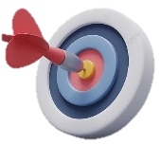
الأهداف:
- ان يتحرر الأفراد الأجياليون من المشاعر السلبية
- ان يعبر الأفراد الأجياليون عن مشاعرهم عن طريق الفن

\
المواد اللازمة :
- بالونات
- بريستول والوان وادوات فنون

\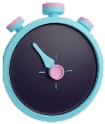
المدة الزمنية:
60 دقيقة

\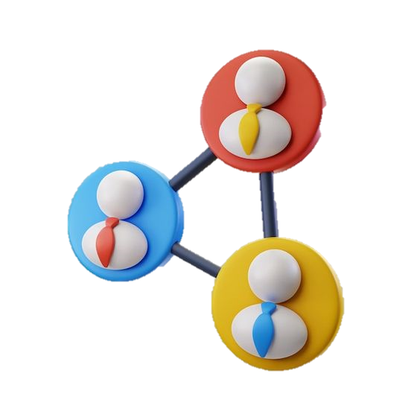
الفئة المستهدفة:
9-12

תקציר מפגש
- المرحلة الاولى: 20 دقيقة
اخبر افراد المجموعة اننا عندما نمر بتجربة صعبة، نستمر في كثير من الأحيان في الغضب من الشخص الذي تسبب في هذه التجربة، او ممكن ان نشعر بالحزن والإحباط والخوف أو الخجل. في كثير من الأحيان يكون من الصعب التخلص من هذا الشعور بسبب عدة امور مختلفة. دعونا نرى ما يمكن القيام به الان للتخلص من المشاعر السلبية
اطلب من كل فرد ان يأخذ بالونًا، و بحجم الغضب أو الإحباط أو الحزن الذي تشعر به الان انفخ في هذه البالون كل مشاعرك السلبية ، لكن لا تربطه لاننا سنتركه في الهواء.
تخيل كل غضبك أو مشاعرك السلبية تذهب إلى البالون. حاول ألا تصل إلى المرحلة التي ينفجر فيها البالون، حتى لو كنت غاضبًا جدًا أو ممتلئًا جدًا بمشاعر سلبية معينة.
أمسك البالون وركز على غضبك أو إحباطك أو حزنك. خذ بضع ثوان لتشعر بها
بينما يمسك جميع الافراد البالون، اكتب عل اللوح:
"يمكنني احتواء مشاعري. انا أسمح لنفسي أن أشعر بها وانا أيضًا قادر على التحكم فيها "
اطلب منهم قراءة الجملة عدة مرات وبعدها اطلب منهم ترك البالون من يدهم.
يمكنك اعادة الفعالية بالطلب منهم النفخ بالبالون مجددا للتنفيس اكثر عن مشاعرهم.

- المرحلة الثانية: 30 دقيقة
وزع على افراد المجموعة اوراق البريستول الصغير وادوات الفنون مثل الالوان والصمغ
ثم اطلب منهم تجهيز لوحة ابداعية عن مشاعرهم في هذه اللحظة.
افكار لابداعات فنية مناسبة لفئة الابتدائية:
